
高爾夫》過江龍難敵地頭蛇，李泰熙延長賽贏國家公開賽
羅開Golf 頻道2019年5月5日 下午 09:53
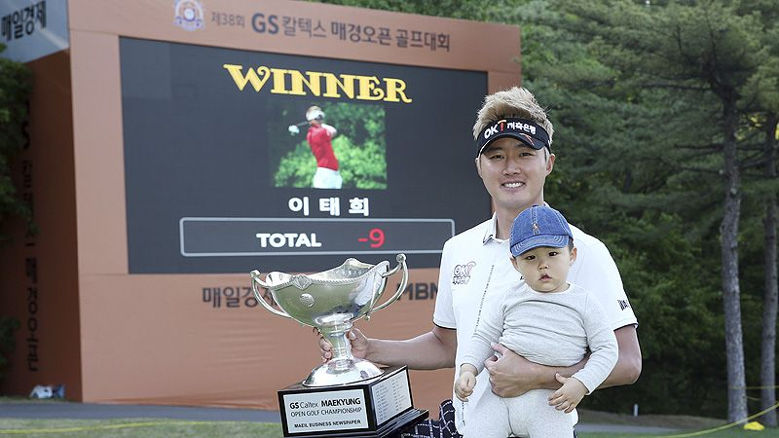

高爾夫》過江龍難敵地頭蛇，李泰熙延長賽贏國家公開賽

【羅開新聞中心Thomas綜合報導 圖╱Asian Tour】2019 The 38th GS Caltex Maekyung Open（第三十八屆馬京公開賽）五月五日在Namseoul Country Club（南首爾鄉村俱樂部）完成最後決賽，韓國選手李泰熙（TaeHee Lee）、芬蘭選手Janne Kaske（傑尼•卡斯基）並列領先出發，一路纏鬥，七十二洞正規賽結束依然未分勝負，最後過江龍難敵地頭蛇，李泰熙在延長賽打敗卡斯基，留下國家公開賽冠軍盃。

亞巡賽一周兩戰，在中國戰場跟歐巡共站的Volvo China Open（中國公開賽），芬蘭選手Mikko Korhonen（米可•柯霍隆）延長賽奪冠。東北亞的南韓首都之戰，地主選手李泰熙在延長賽打敗另一位芬蘭選手卡斯基，留下冠軍獎盃。

李泰熙今天一開局就有小鳥進帳，第四洞收穫今天的第二鳥，取得兩桿的領先，不過卡斯基顯然不是省油的燈，先是在第五洞追回一鳥，接著在第七洞擒獲一頭老鷹，兩人比數豬羊變色，李泰熙這洞柏忌從領先變成落後兩桿，卡斯基接著有賺有賠，第十四洞李泰熙抓鳥、卡斯基柏忌，兩人回到平手局。

第十六、第十七洞李泰熙、卡斯基兩人各有一對背靠背的小鳥，終場交出平標準桿的七十一桿，以四回合低標九桿的兩百七十五桿，雙方在正規賽戰成平手。

李泰熙在第三次延長賽，戰勝強敵，留下國家公開賽冠軍盃，這也是他的第一座亞巡冠軍盃。

南韓選手DaeHyun Kim（金大鉉）今天飆出七鳥、一柏忌的六十五桿，以成績低標八桿的兩百七十六桿，排名上升到單獨第三。朴相賢（SangHyun Park）打出六十九桿，以低標六桿的兩百七十八桿，排名第四。

南韓雙虎JunWon Park（朴俊元）、李亨俊（HyungJoon Lee）交出低標五桿的兩百七十九桿，並列成績榜第五名。

成績榜直到第七名才又看到外國人的名字，泰國選手Prom Meesawat（普隆•米沙瓦）周末兩天六十九桿、六十八桿，以低於標準四桿的兩百八十桿，單獨位於第七。

我國選手洪健堯四天成績兩百八十九桿，並列三十七名。呂偉智則以兩百九十七桿，並列在六十八名。

